 | Kbelské listy  Čtvrtletní zpravodaj OÚ Kbel, Malinec, Mečkov, Nová Ves a Babice

Vážení spoluobčané,
přiblížil se nám úplný závěr roku 2024, který byl u některých z nás plný změn. Mohu jen doufat, že to nebyly pouze změny k horšímu, ale pro většinu spíše k lepšímu.
Chtěla bych Vám všem tedy do nového roku 2025 popřát, nechť je to rok hojnosti, pozitivního myšlení, lásky, zdraví a spokojenosti.
Budu se na Vás všechny v příštím roce opět těšit.

Vaše
Stanislava Hajšmanová



Usnesení č. 6 z veřejného zasedání zastupitelstva obce Kbel,
Kbelské listy | | 2

které se konalo dne 16. 12. 2024

A/ZO bere na vědomí:
- Zprávu kontrolního výboru
- Zprávu finančního výboru
- Zprávu kulturní komise
- Zprávu o odpadovém hospodářství

B/ZO schvaluje:
- Program veřejného zasedání
Hlasování: 5 pro, 0 proti, 0 zdrželi se
- Schválení rozpočtu na rok 2025
Hlasování: 5 pro, 0 proti, 0 zdrželi se
- Schválení inventarizační komise
Hlasování: 5 pro, 0 proti, 0 zdrželi se
- Schválení poplatků za komunální odpad a poplatků za psy na rok 2025
Hlasování: 5 pro, 0 proti, 0 zdrželi se
- Schválení obecně závazné vyhlášky o odpadech
Hlasování: 5 pro, 0 proti, 0 zdrželi se

C/ZO neschvaluje:
- Žádost o umístění zpomalovacích pruhů v Nové Vsi
Hlasování: 0 pro, 5 proti, 0 zdrželi se

Odpady pro rok 2025
Kbelské listy | | 3

Při veřejném zasedání zastupitelů obce bylo rozhodnuto, že pro rok 2025 zůstávají poplatky za svoz komunálního odpadu stejné jako v roce 2024. Pro připomenutí:
- Vývoz 1 x za měsíc (modrá známka)
1.200,- Kč za 1. nádobu
2. Vývoz 1 x za 14 dní (žlutá známka)
2.400, Kč za 1. nádobu
3. Vývoz kombinovaný (červená známka)
4.000,- Kč za 1. nádobu
Kombinovaný vývoz = v létě 1 x za 14 dní, v zimě každý týden-
Ke každé výše uvedené známce na 1. nádobu si občané mohou dokoupit ještě známku na 2. nádobu za zvýhodněnou cenu 1.000,- Kč.
Během roku si občané mohou koupit známku na jednorázový vývoz za 200,- Kč, popřípadě pytel na odpad s logem vývozové firmy za 150,- Kč. Tyto dvě možnosti jsou pouze doplňkové služby k zakoupené známce.
Každý majitel nemovitosti, která je určena jak k trvalému bydlení, tak k rekreaci zaplatí za rok 2025 minimální částku určenou z vývoz komunálního odpadu, což je 1.200,- Kč a to i tehdy, kdy vývoz nádob nepožaduje.
Platbu lze uhradit v hotovosti v kanceláři OÚ, nebo bezhotovostně na účet obce: 5320361/0100. Při platbě na účet je nutné do poznámky uvést jméno plátce, o jakou známku má zájem a v případě chalupářů též, zda vývoz požadují. Pokud ano, vyzvednou si následně známku na OÚ.
Ve stejné výši jako v roce 2024 zůstanou i poplatky za psy a to 70,- Kč za každého psa, který je starší než 6 měsíců.
Oba tyto poplatky se budou vybírat koncem února. O přesném termínu budete informováni prostřednictvím stránek obce, vývěsek a dalších informačních kanálů.

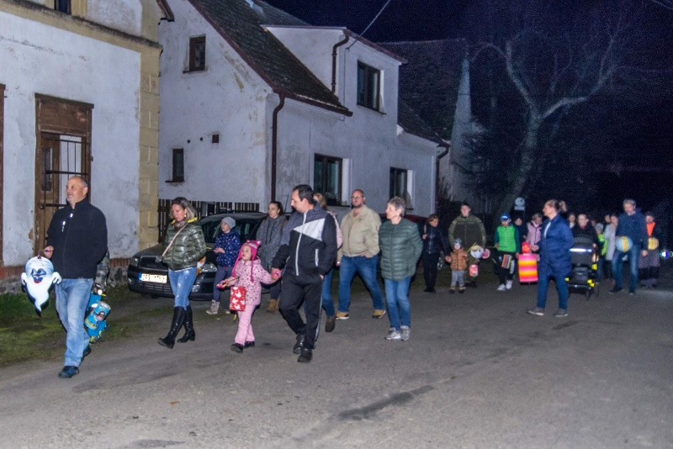
Lampionový průvod
Kbelské listy | | 4

Dne 2. listopadu se konal ve Kbele lampionový průvod. Toho se zúčastnilo zhruba 30 dětí. U hasičárny pro ně bylo připraveno občerstvení a poté se děti vydaly se svými krásnými lampiony na průvod vsí.

Foto: p.Schwarz

Benefiční čertovský jarmark pro Elišku
V soboru 30. listopadu se konal již tradiční čertovský jarmark pro Elišku. Počasí k nám bylo tentokráte milosrdné a akce se vydařila. Po průvodu více jak 20 čertů se všichni shromáždili v „pekle u hasičárny“, kde děti za pěknou básničku nebo písničku Luciferovi dostaly následně od Mikuláše s andělem sladkou odměnu.
Na akci přišlo více jak 60 dětí. Během celého odpoledne a večera se všichni návštěvníci mohli občerstvit všemožnými lahůdkami, které pro ně byly připraveny. V prodejních stáncích si každý mohl zakoupit i výrobky a dárečky pro sebe i své blízké a zpříjemnit si tak předvánoční čas.
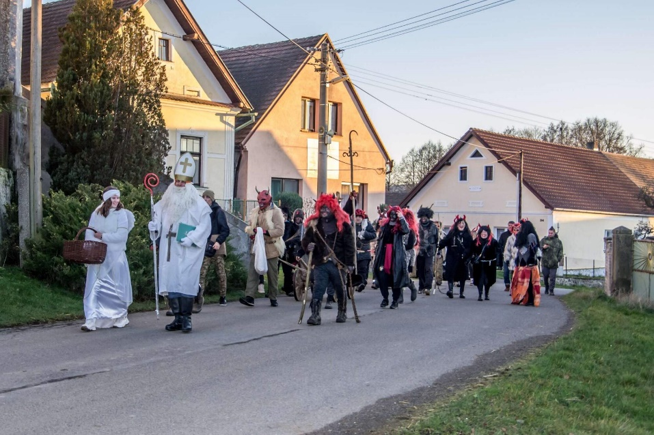
Všechny peníze, které se na akci vybraly pak dostali rodiče malé Elišky. Letos se vybralo krásných 53.084,- Kč.
Foto: p.Schwarz


Společenská kronika
Kbelské listy | | 5

V měsících říjen až prosinec se blahopřálo těmto občanům:
Říjen: Rittrová Jitka, Malinec 83 let
Stuchl Josef, Malinec 83 let
Stuchl Václav, Babice 85 let
Listopad: Touš Josef, Nová Ves 70 let
Všem gratulantům přejeme pevné zdraví. Od obce byly předány balíčky a blahopřání.


Munipolis

Připomínám občanům, že se i nadále mohou registrovat na novém informačním portále pro novinky z naší obce.

Nové má také naše obec facebookové stránky Obec Kbel.

Pozvánka na nadcházející akce
Kbelské listy | | 6

1.
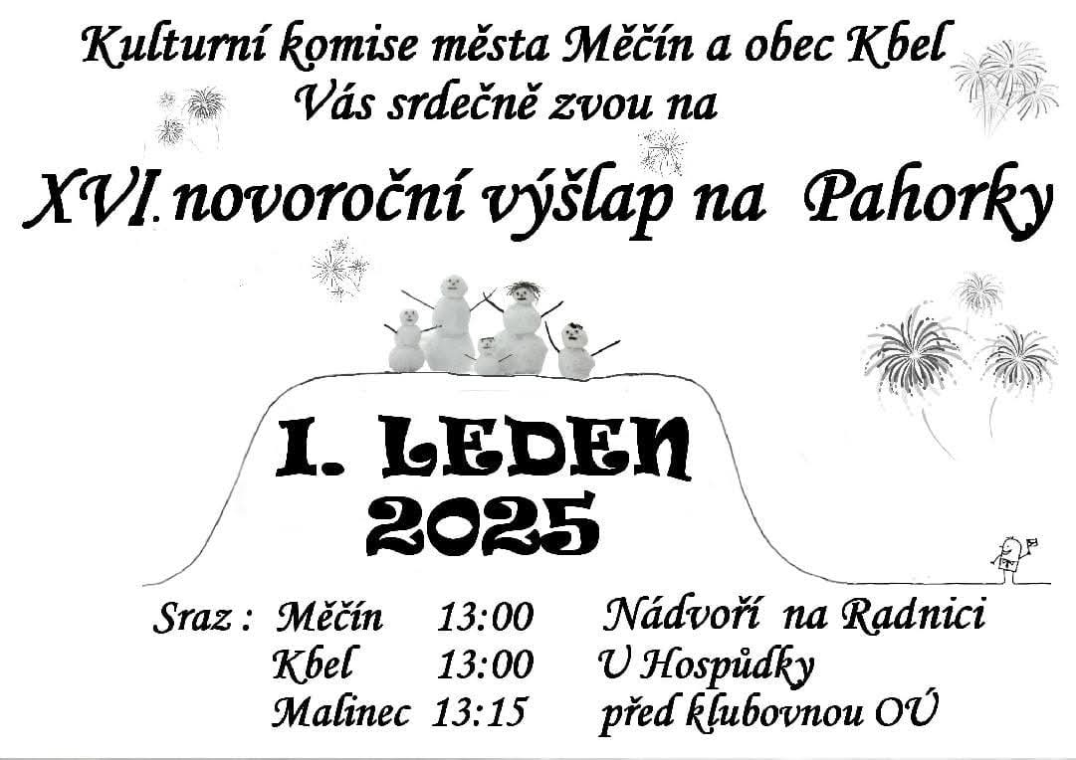

2. - Dne 11. ledna se uskuteční Myslivecký bál od 20:00 hodin se skupinou Relax.
3. - 8. února bude Dětský maškarní bál od 14:00 hodin, kde zahraje kapela Asfalt.
4. - Dále 22. února se koná Hasičský bál od 20:00 hodin s kapelou Hájenka z Hájů.
Všechny akce budou na sále ve Kbele v Hospůdce na návsi.
Vydal v roce 2024
Obecní úřad Kbel, Kbel 37, 34012 Švihov, tel. číslo: 376 395 166
Starostka obce: Stanislava Hajšmanová, tel: 723 520 726
email: kbel@obecni-urad.net www: www.obec-kbel.cz
V případě dotazů týkajících se Kbelského oběžníku kontaktujte: Daniela Hajšmana – email: hajsmandan@gmail.com

